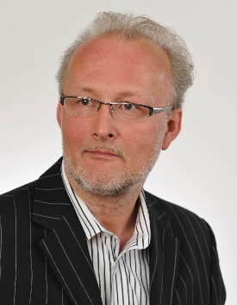
KRZYSZTOF MIKULSKI
Prezes Zarządu Motowizja
Prezes Zarządu i właściciel kanału sportowego Motowizja oraz firmy Frame by Frame, która od 2009 roku zajmuje się kompleksową obsługą i dystrybucją kanałów tematycznych, takich jak Romance TV Polska (wcześniej również Romance TV Romania oraz Romance TV Hungary), Golf Channel Polska, Fight24 oraz Esport 1, a w przeszłości także Classica HD. W ramach Frame by Frame zarządza platformą internetową QCZAJfitness.
Swoją karierę zawodową rozpoczynał w Niemczech, jako Dyrektor Kreatywny w Emotion Media Design i był odpowiedzialny za kampanie wizerunkowe niemieckich kanałów telewizyjnych. W latach 90-tych założył Mikulski Film und Fernsehproduktion, firmę zajmującą się produkcją filmów dokumentalnych, fabularnych oraz teledysków, reklam i koncertów live dla stacji RTL, Super RTL, Sat.1, WDR, ARD, FOX, Deutsche Well i in. Następnie, jako Dyrektor Operacyjny VIVA Media AG był odpowiedzialny za uruchomienie kanałów muzycznych w Europie – VIVA Hungary, VIVA Italy, VIVA Switzerland, a także VIVA Poland. W tym ostatnim objął stanowisko CPO i COO ds. produkcji i programmingu oraz odpowiadał za dystrybucję. Do jego osiągnięć należy budowa infrastruktury technologicznej VIVA Polska. W latach 2006-2009 był Dyrektorem ds. Operacyjnych, Technologicznych i Produkcyjnych w MTV Networks Polska.
Prywatnie kierowca rajdowy.

